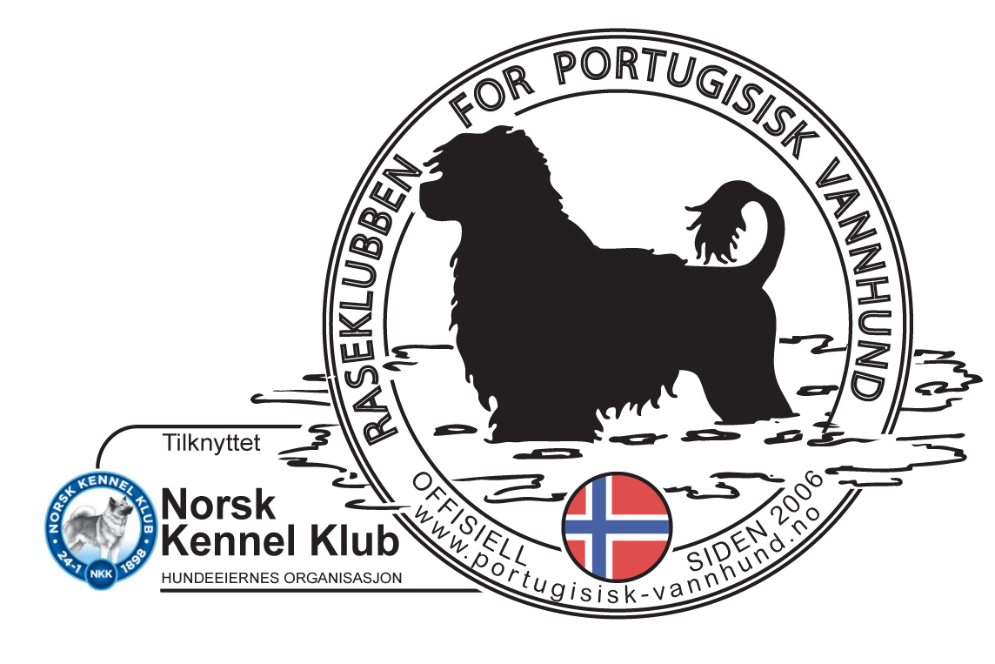

Velkommen vannarbeidshelg
i regi av
Raseklubben for Portugisisk Vannhund

Fredag 5. juni – søndag 7. juni 2026
Sted: Ramton Camping, Nærsnes

Den Portugisiske Vannhunden er opprinnelig en arbeidshund for fiskere i Portugal. I vannarbeidet fikk hunden benyttet seg av alle sine evner og egenskaper. Hunden apporterte, svømte med beskjeder, varslet om skjær, etc i sitt arbeid. Hunden ble klippet på en måte som var fordelaktig i arbeidet, og klippen har utviklet seg til å bli raseklippen slik vi kjenner den i dag. ‍

Vannarbeidet og øvelsene som klubben driver har til hensikt å fremme og utvikle de enkelte hundenes naturlige egenskaper. Det er dessuten morsomt og givende både for hund og eier å trene fram egenskaper og et samspill som ligger dypt forankret i rasens utvikling over svært lang tid.

Samtidig er det ingen automatikk i at alle portiser svømmer og trives i vann med det samme. Tilvenning og trening kan gjerne starte tidlig, og voksne hunder «som ikke kan svømme» kan trenge litt ekstra hjelp.

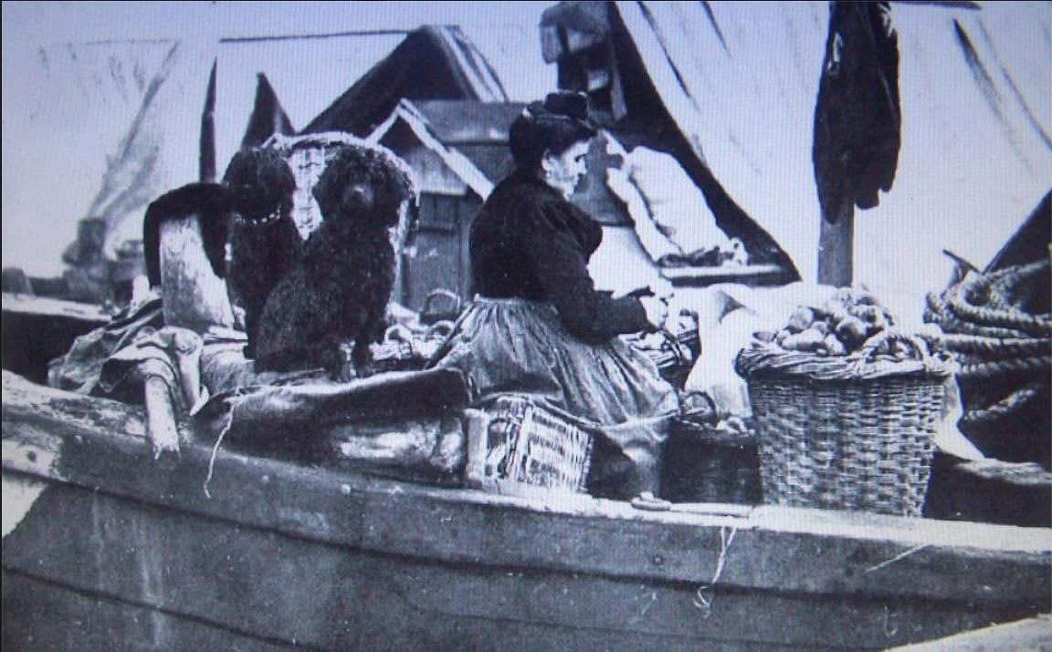

Vannkomiteen i portisklubben inviterer nå til en ny vannarbeidshelg med informasjon, øvelser og uoffisiell konkurranse i vannarbeid, både for nybegynnere og mer erfarne, og både for unge og voksne hunder.

Et viktig mål er å ha det gøy, og vi legger derfor opp til en uformell tone, med lav terskel. Under aktivitetene vil deltakere bli delt inn i forhold til nivå og erfaring.

Trenere er Hege Line Løwer, Line Gran Solberg og Ragnar Lie.
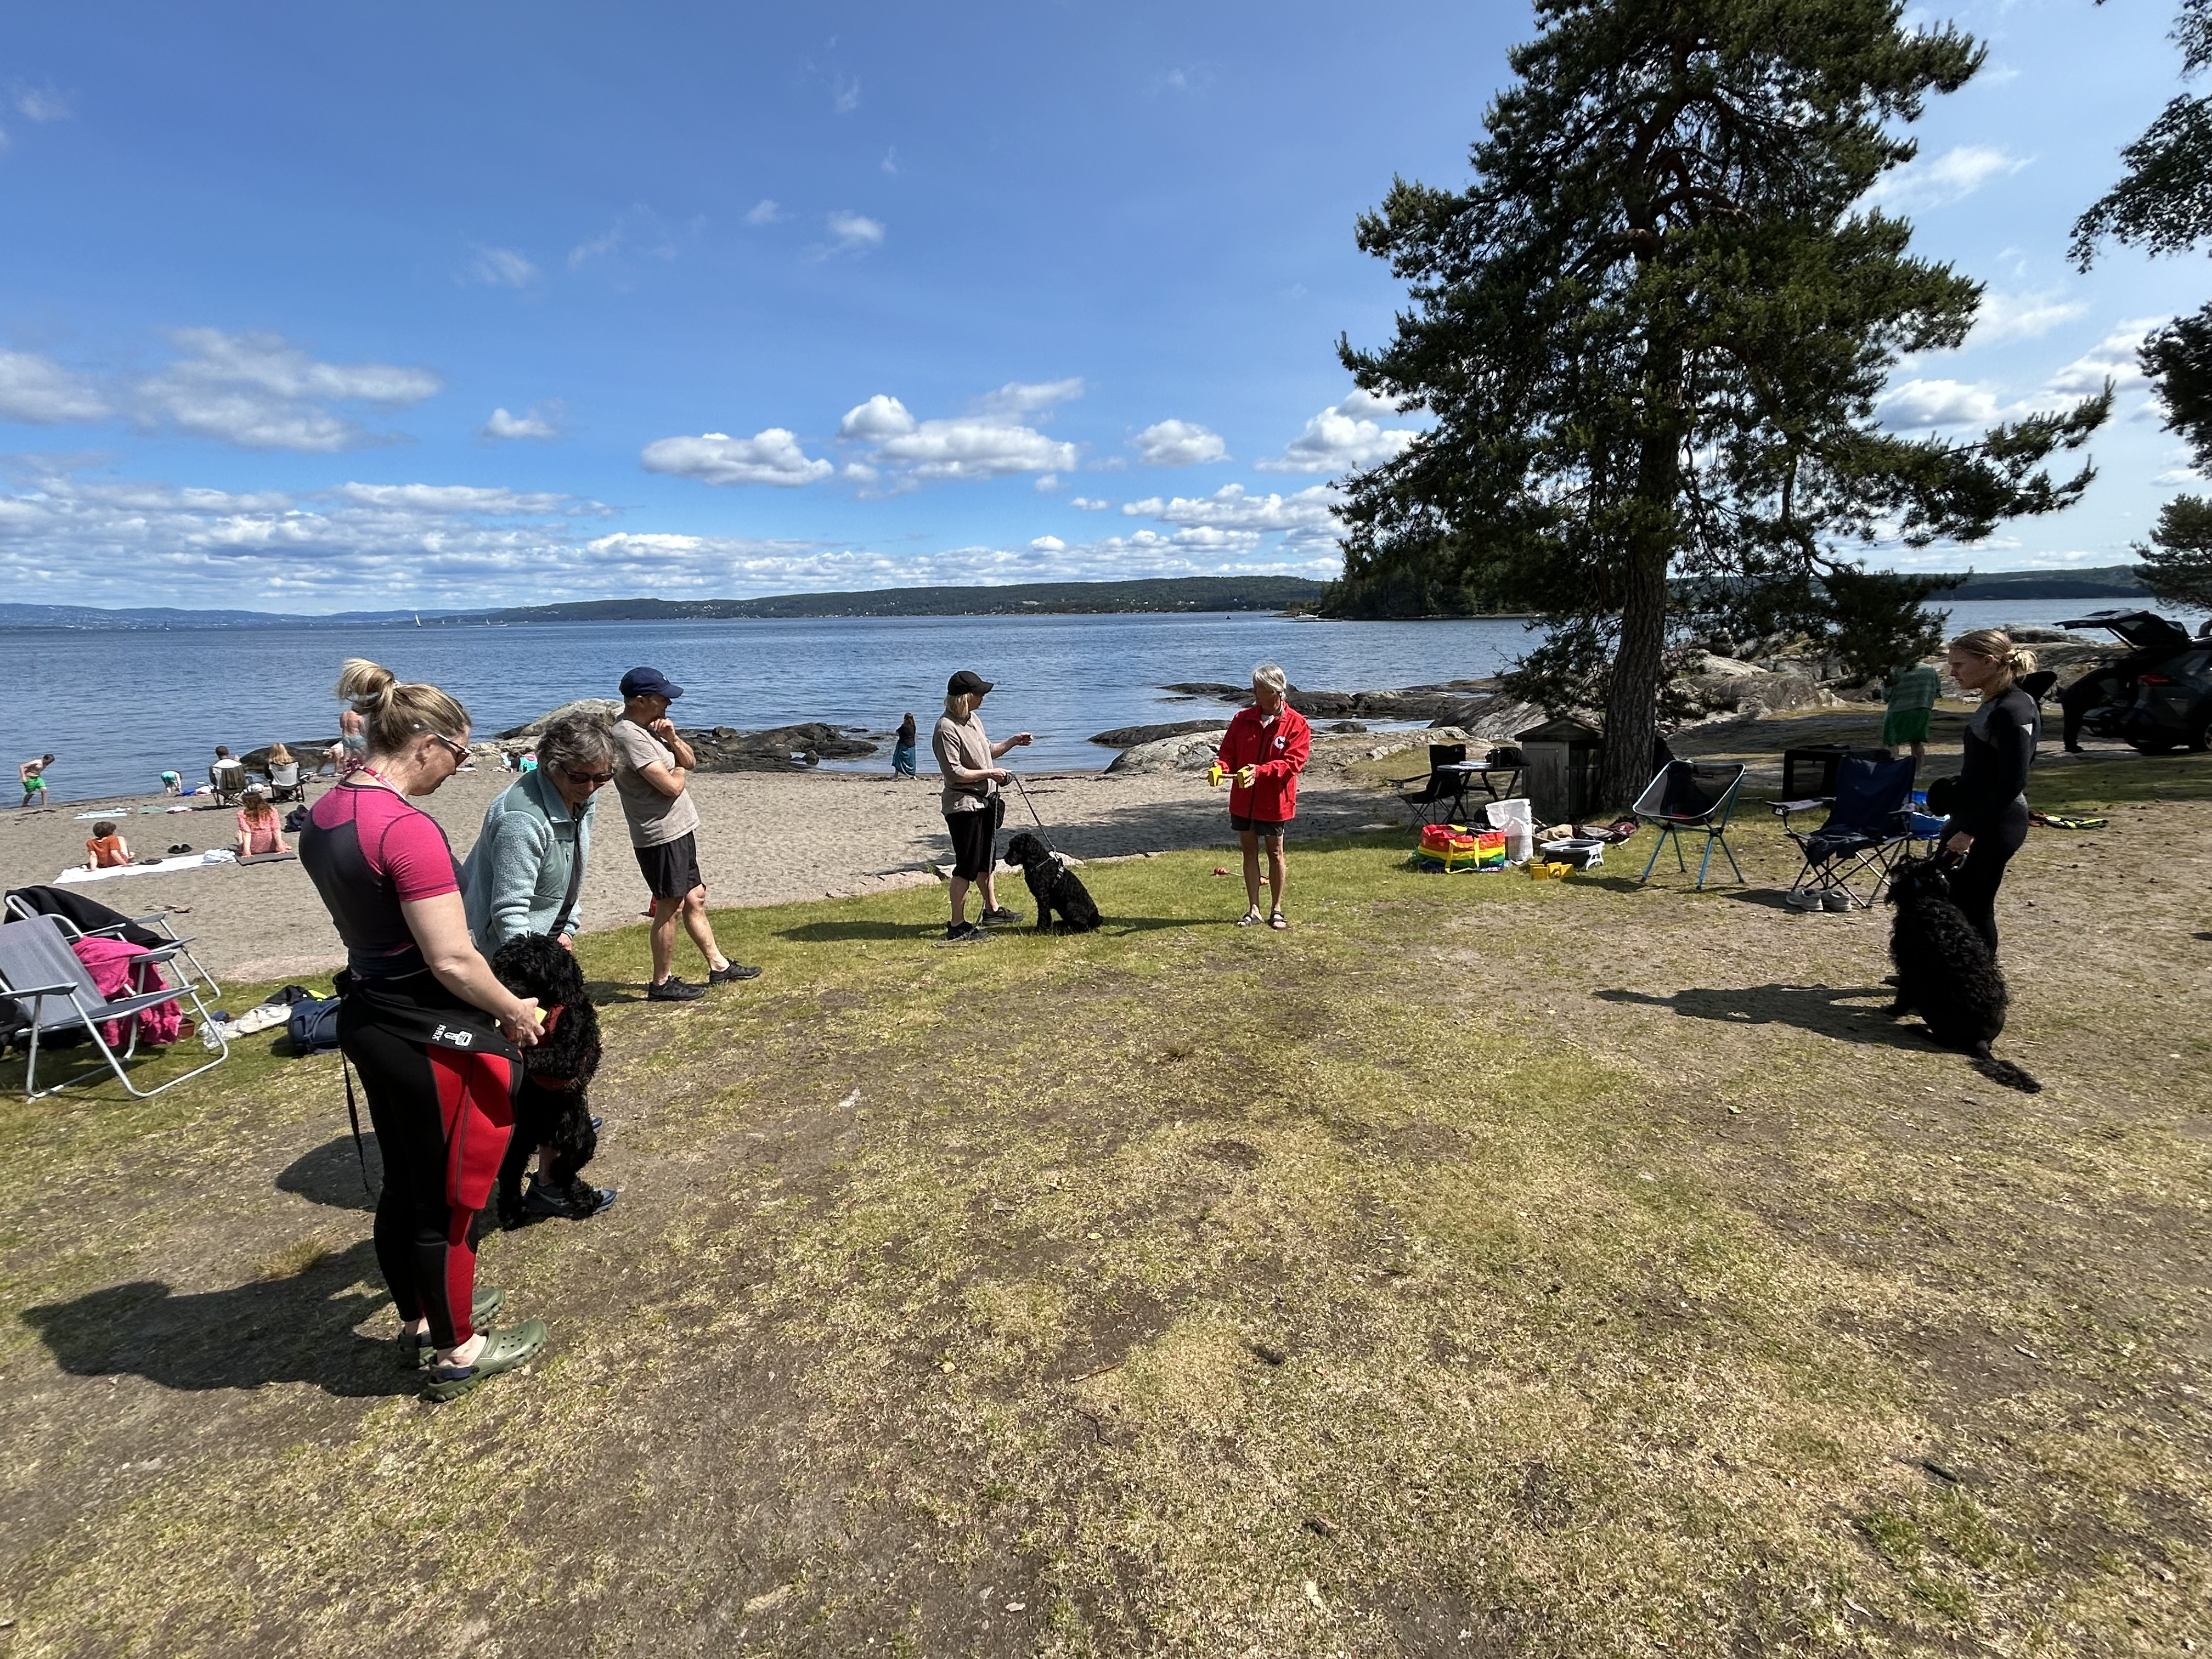
Program:

Fredag 5.6.:
Landing, bli kjent og egenorganisert sosialt samvær.

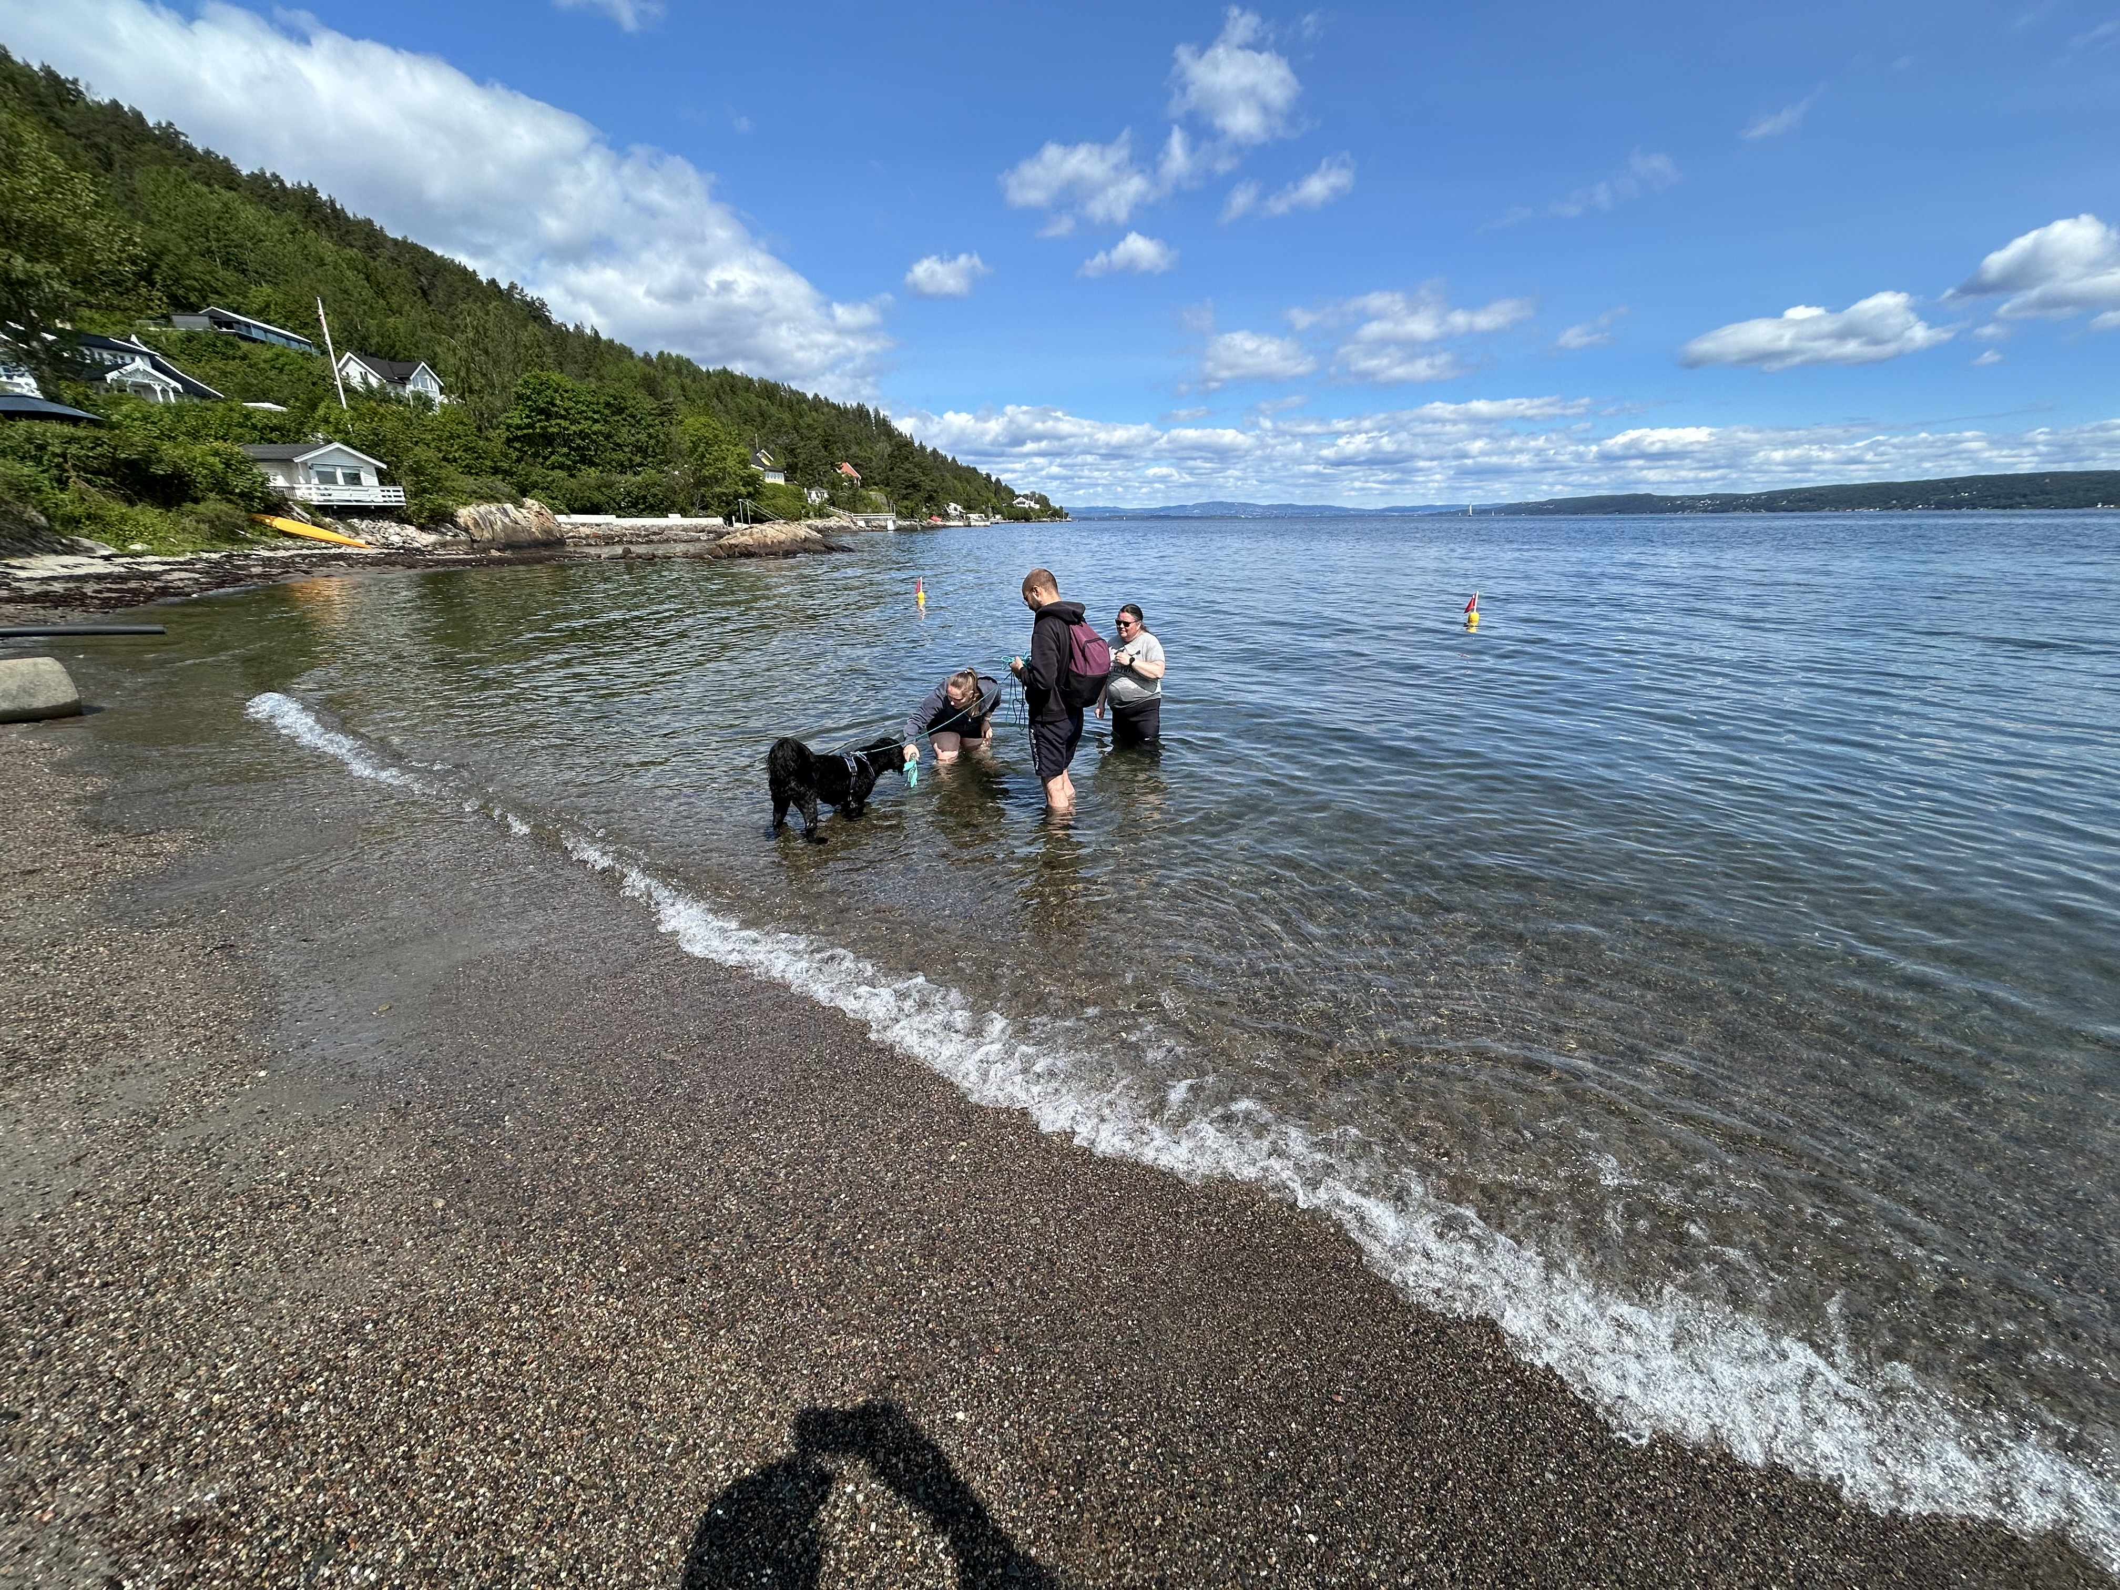
Lørdag 6.6.:
10.00 Litt teori
10.30 Trening ved stranden
13.00 Pause/ lunsj
14.30 Mer trening
16.30 Avslutning trening
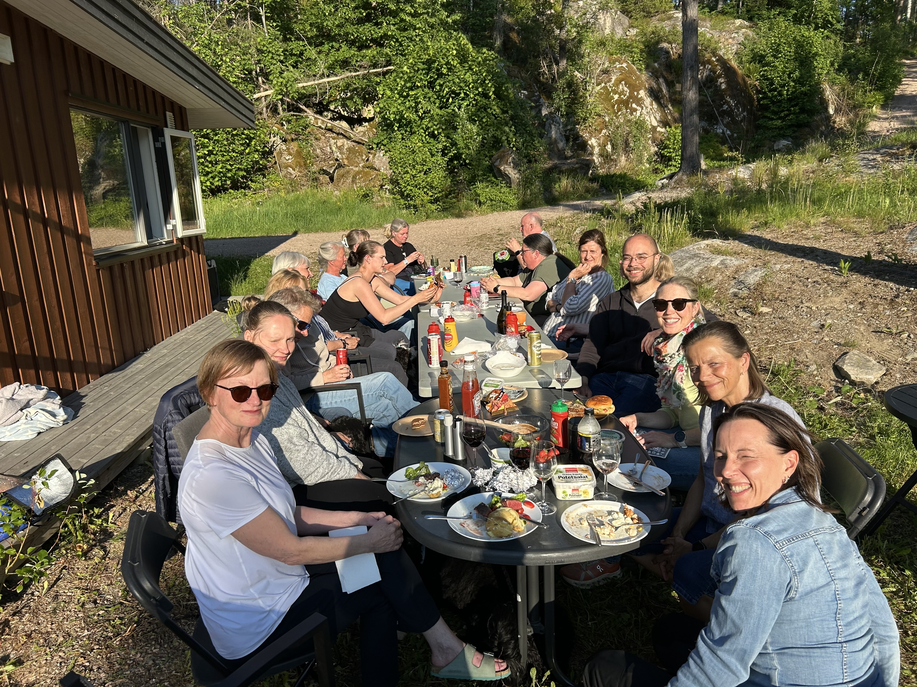
19.00 Felles middag (Vi har grill, ta med mat og drikke)

Søndag 7.6.:
09.00 Trening på konkurranseøvelser
10.30 Pause og hvil
12.00 Vannkonkurranse
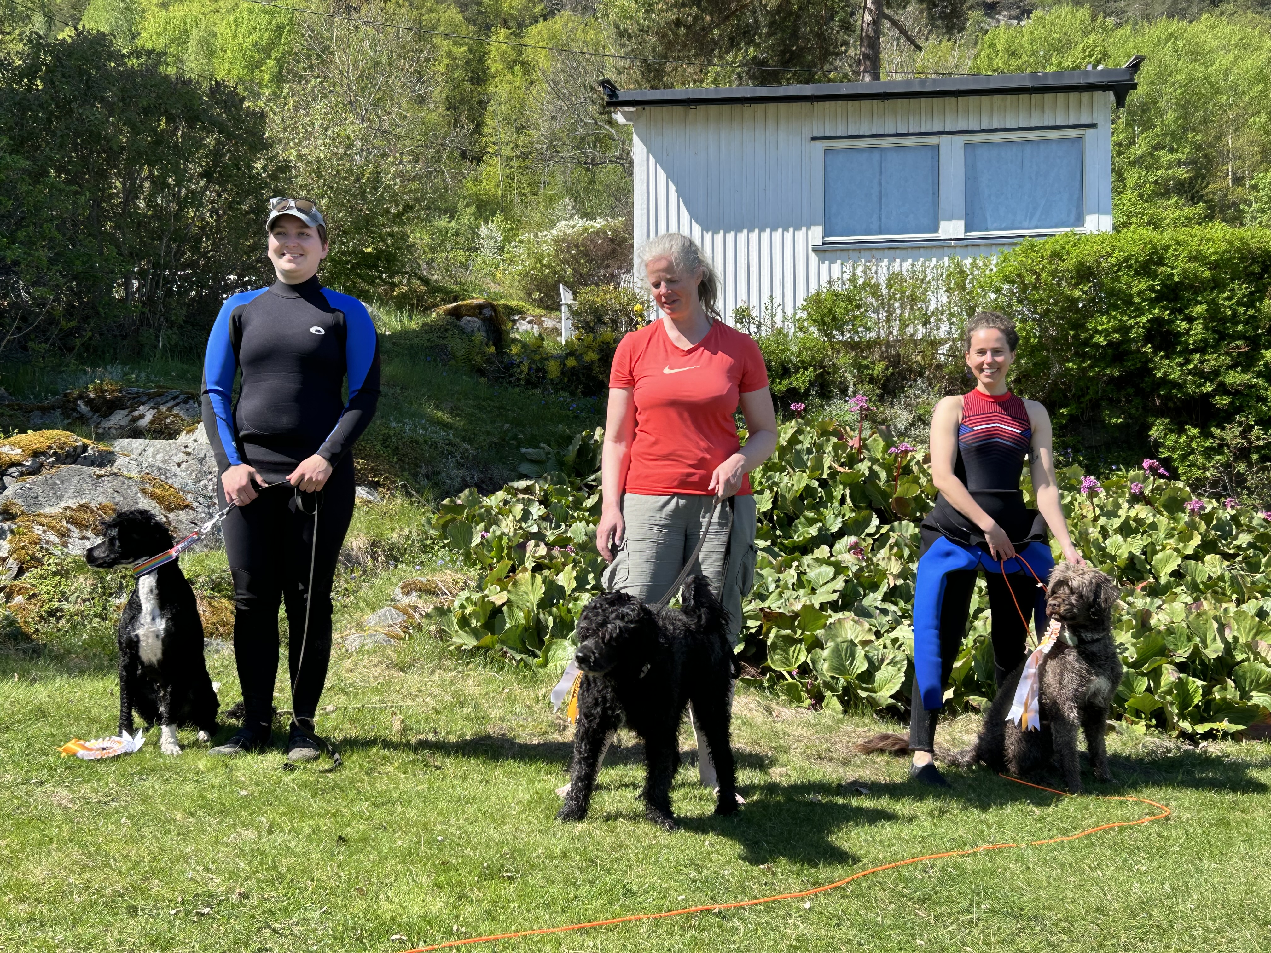
14.00 Avslutning

Praktisk info:
Leiligheter, hytter og bobil/teltplasser reserveres direkte hos Ramton Camping (referer til klubben og få 5% avslag).

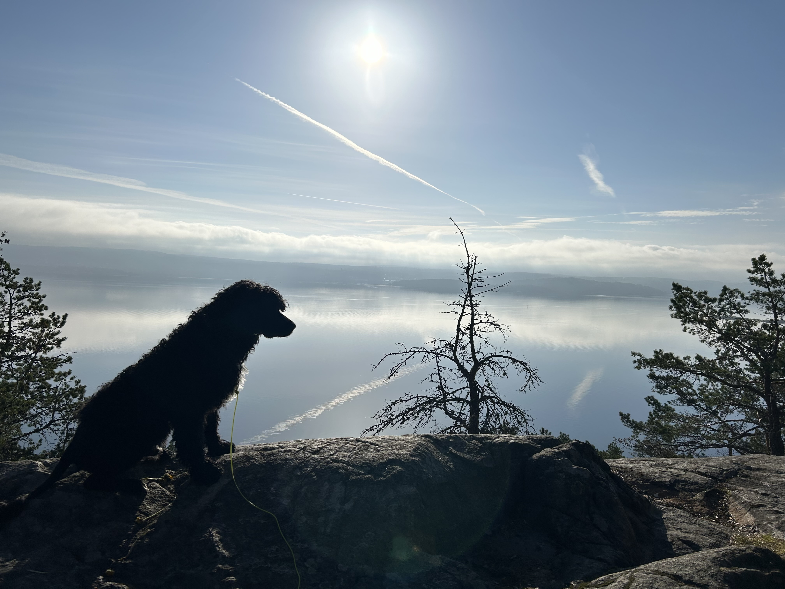
Vi samles for felles middag lørdag kveld. Alle tar med egen (grill-)mat og drikke.

NB Early Bird før påske: Deltakelse koster kr 600 for medlemmer og kr 800 for ikke-medlemmer per hund ved bindende påmelding innen 1. mai. Pris etter er hhv kr 800 og 1000.
Vippses til PWD #11319 og merkes Ramton og navn på hund. Påmelding gjøres her: l
Lenke til påmelding:

Annet nyttig å ta med:
- En lett stol/campingstol til kurs ute + strand
- Godbiter + favorittleke til hunden
- Langline er greit (gjerne flyte-langline)
- Våtdrakt er en stor fordel
- Stort hundehåndkle
- Apportbukk og dykkaport om du har
(Apportbukker og dykkapporter vil være til salgs.)

Vi gleder oss til å treffe dere!

Hilsen Vannkomiteen
Det tas forbehold om endringer i programmet.

